Преподаватель: Коваленко П. А.

ОП.05. Технические средства автомобильного транспорта

2ТО 21.10.2021

Тема 1.7. Система питания бензинового двигателя с карбюратором

Вопросы к изучению

1. Назначение системы питания двигателя
2. Автомобильные бензины. Понятие о детонации при работе двигателя. Определение понятий: горючая смесь, рабочая смесь, состав смеси, коэффициент избытка воздуха. Пределы воспламеняемости смеси
3. Общее устройство и работа системы питания двигателя

Образовательная цель: познакомить студентов с назначением и работой системы питания бензинового двигателя с карбюратором
Воспитательная цель: способствовать развитию познавательных интересов обучающихся
Развивающая цель: развивать умения правильно обобщить данные и сделать вывод
Задачи занятия: после ознакомления с материалом лекции, студенты должны иметь представление о назначении и работе системы питания бензинового двигателя с карбюратором
Мотивация: знание устройства и работы системы питания бензинового двигателя с карбюратором – важная составляющая подготовки специалистов по организации перевозок и управлению на транспорте

Содержание лекции

- Назначение системы питания двигателя

Система питания карбюраторного двигателя предназначена для приготовления горючей смеси из паров топлива и воздуха, составленной в определенной пропорции, подачи ее в цилиндры двигателя и отвода из них отработавших газов.

- Автомобильные бензины. Понятие о детонации при работе двигателя. Определение понятий: горючая смесь, рабочая смесь, состав смеси, коэффициент избытка воздуха. Пределы воспламеняемости смеси

В качестве топлива в карбюраторных двигателях обычно используют бензины, реже альтернативные топлива.
Бензины обычно получают в результате физических (прямая перегонка) и деструктивных (процессы крекинга) методов переработки нефти при температуре до 478 К.
К бензинам предъявляют следующие основные требования:
- быстрое образование топливо воздушной смеси;
- скорость сгорания не более 40 м/с;
- минимальное корродирующее воздействие на детали двигателя;
- минимальное отложение смолистых веществ в элементах системы питания;
- минимальное отравляющее воздействие на организм человека и окружающую среду; способность длительное время сохранять свои свойства.
Автомобильные бензины в зависимости от количества легкоиспаряющихся пусковых фракций подразделяются на зимние и летние.
Для автомобильных карбюраторных двигателей (за исключением газовых) выпускают бензины следующих марок: АИ-92, АИ-95, АИ-95.
Буква А обозначает, что бензин автомобильный, цифра — наименьшее октановое число, характеризующее детонационную стойкость бензина. Детонационная стойкость бензинов определяется на специальном двигателе при стандартных условиях испытания. Наибольшей детонационной стойкостью обладает изооктан (его стойкость принимают за 100), наименьшей — нормальный гептан (его стойкость принимают равной нулю).
Октановое число, характеризующее детонационную стойкость бензина — процентное (по объему) содержание изооктана в такой смеси с нормальным гептаном, которая по детонационной стойкости равноценна испытуемому топливу.
Октановое число определяет допустимую степень сжатия, при которой в зависимости от состава смеси сгорание происходит с допустимыми (25...40 м/с) скоростями.
При несоответствии степени сжатия и октанового числа сгорание становится детонационным (взрывным) со скоростями 1500...2500 м/с, с возникновением ударных волн в камере сгорания.
Горючая смесь в карбюраторном двигателе — это приготовленная в карбюраторе смесь паров мелкораспыленного бензина и воздуха. Процесс смесеобразования продолжается во впускной системе и цилиндре двигателя, где горючая смесь, смешиваясь с отработавшими газами, образует рабочую смесь.
Горючая смесь характеризуется соотношением масс топлива и воздуха.
Для полного сгорания 1 кг бензина требуется примерно 14,95 кг воздуха (обычно принимают 15 кг). Однако в процессе работы двигателя, в зависимости от рабочего режима, соотношение топлива и воздуха непрерывно меняется. Поэтому для характеристики состава горючей смеси вводят коэффициент избытка воздуха α, который представляет собой отношение действительной массы, воздуха L_{д}, подаваемого для сгорания 1 кг топлива, к теоретически необходимому L_{т}
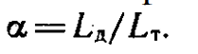

В зависимости от α горючая смесь может быть:
нормальной α = 1
обогащенной α = 0,85 - 0,95
богатой α = 0,50 - 0,80
обедненной α = 1,05 - 0,08
бедной α = 1,15 - 1,25
Пределы воспламеняемости смеси для карбюраторного двигателя составляют
α = 0,5 для богатой
α = 1,35 для бедной.
В первом случае сказывается недостаток воздуха, во втором — топлива, и смесь трудно воспламенить с помощью традиционной системы зажигания. Необходимо отметить, что наиболее экономично двигатель работает на смеси, характеризуемой α = 1,03... 1,07, которая носит название стехиометрической. Наибольшую мощность двигатель развивает при α = 0,85...0,90, так как в этом случае наблюдается максимальная скорость сгорания смеси, но при этом ухудшается экономичность работы двигателя.

- Общее устройство и работа системы питания двигателя

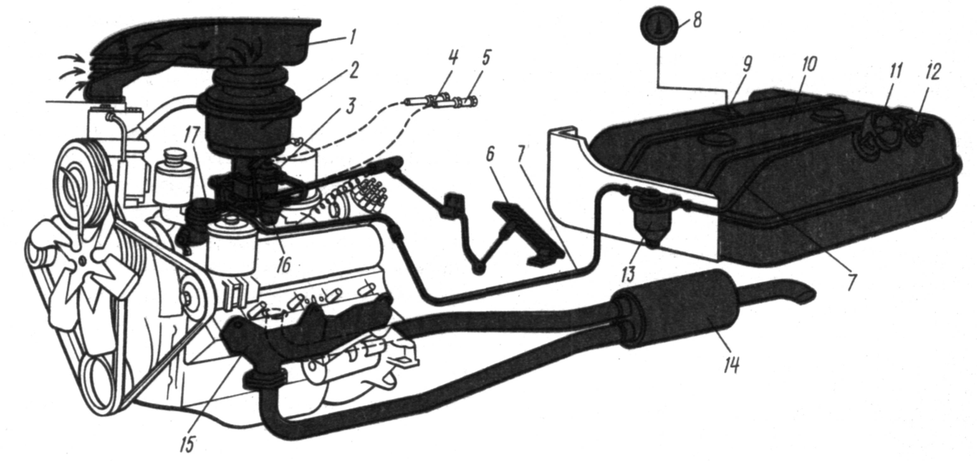

Рис. 1. Схема системы питания двигателя ЗИЛ-508.10:
1—канал подвода воздуха; 2—воздухоочиститель; 3—карбюратор; 4 и 5—рукоятки управления воздушной и дроссельными заслонками; 6—педаль подачи топлива; 7—топливопровод; 8—указатель уровня топлива; 9—датчик указателя; 10—топливный бак; 11—крышка горловины бака; 12— топливный кран; 13—фильтр-отстойник грубой очистки; 14—глушитель; 15—выпускной трубопровод; 16—фильтр тонкой очистки; 17—топливный насос

В систему подачи топлива карбюраторного двигателя (рис. 1) входят: топливный бак 10, фильтротстойник 13, топливный насос 17, фильтр тонкой очистки 16. Эти элементы соединены между собой топливопроводами 7 и предназначены для подачи топлива к карбюратору 3, установленному на впускном трубопроводе. Воздух к карбюратору подается через канал подвода воздуха 1 и воздушный фильтр 2. При такте впуска в цилиндре двигателя создается разрежение и воздух, пройдя через воздухоочиститель, поступает в карбюратор, где смешивается с мелкораспыленным топливом и в виде горючей смеси подается в цилиндр. После совершения рабочего хода отработавшие газы выталкиваются поршнем в выпускной трубопровод 15 и через глушитель шума 14 в окружающую среду.

Вопросы для закрепления, осмысления материала

- Какое назначение системы питания двигателя?
- Что такое «октановое число»?
- Что такое «детонация»?
- Из каких основных элементов состоит система питания с карбюратором?

Рекомендации для самостоятельной работы:
1. Содержание лекции распечатать для формирования сборника лекций.
2. Завести тетрадь для закрепления лекционного материала.
3. Ответить письменно на вопросы для закрепления, осмысления материала.
4. Выполнить сканирование или фотографирование ответов и выслать на адрес эл. почты 7kovalenko@mail.ru до 9:00 22.10.2021 года.

